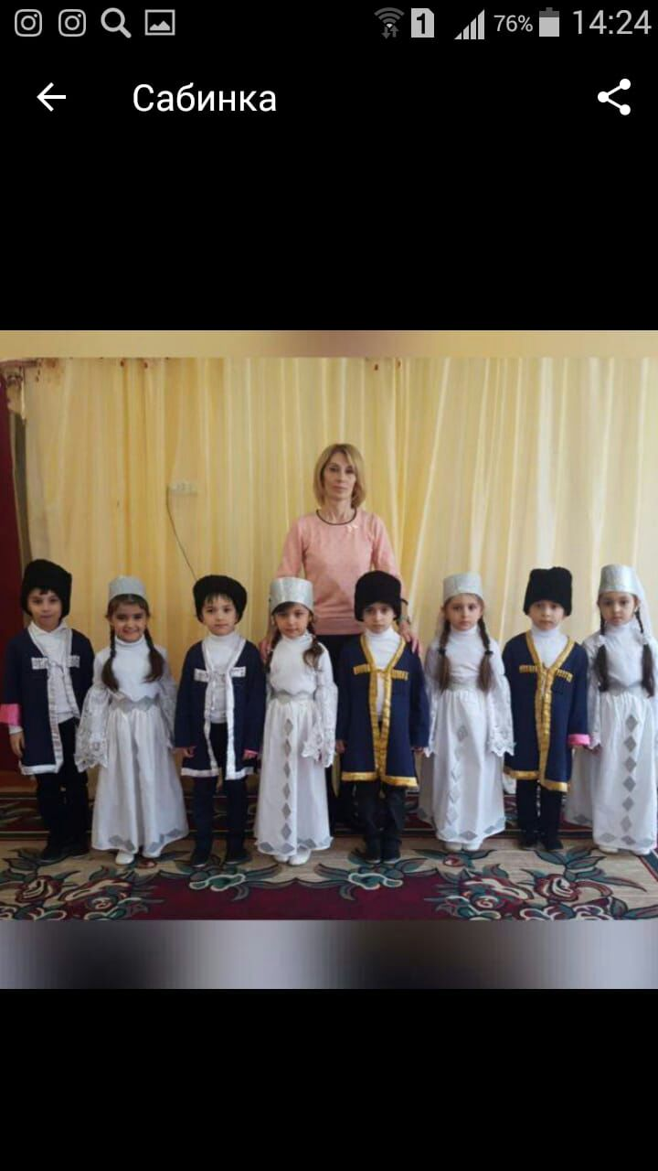

Одним из обязательных условий гармоничного развития детей - формирование установки на сохранение здоровья и здорового образа жизни. Для этого мной использовались подвижные игры, дыхательная гимнастика, элементы свободной пластики.

Движение и игра –важнейшие компоненты жизнедеятельности детей.   
Они всегда готовы двигаться и играть – это ведущий мотив их существования. Считаю, что музыка и движение – это средства, которые благотворно действуют на здоровье ребенка.

ОСНОВНЫЕ ЗАДАЧИ

увлечь, заинтересовать музыкальной культурой;

воспитывать у ребенка начало музыкальной культуры;

дать необходимые двигательные навыки;

дать возможность почувствовать радость от ощущения своего тела;

Способствовать гармоничному развитию души и тела ребенка;

Развивать музыкальные и творческие способности детей с учетом возможностей каждого ребенка.

Движение и танец помогают ребенку подружиться с другими детьми. Дает определенный психотерапевтический эффект, развивает творчество детей. Полученные от музыки впечатления помогают выражать в движениях личные эмоциональные переживания, создавать оригинальные двигательные образы. Поэтому я очень осторожно подхожу к подбору музыкального репертуара: он должен соответствовать возрастному критерию, иметь свою драматургию, которая сможет активизировать фантазию, творчество.   
Для развития у детей выразительности, артистичности и фантазии включаю в репертуар танцы с предметами, где музыка доступна восприятию ребенка. Используются детские песни, эстрадные и классические произведения. Музыкальные стили и темп на занятиях меняются, но основной темп – умеренный.   
Занятия в танцевальном кружке состоят из подготовительной, основной и заключительной частей. Вводная часть начинается с поклона. Затем следует основная часть, в которую включаю упражнения и движения динамического характера, воздействующие на весь организм: ходьба, бег. прыжки, задания на построение и перестроение.

Третья часть – музыкально-ритмическая – наиболее динамична. Здесь я включаю танцевальные движения, творческие задания, танцевальные композиции, хороводы, пальчиковая гимнастика. В этой части занятия дети самостоятельно могут создавать музыкальные образы.   
В процессе занятий были разучены танцы и танцевальные композиции, которые исполнялись на всех праздниках и развлечениях, проводимых в детском саду.

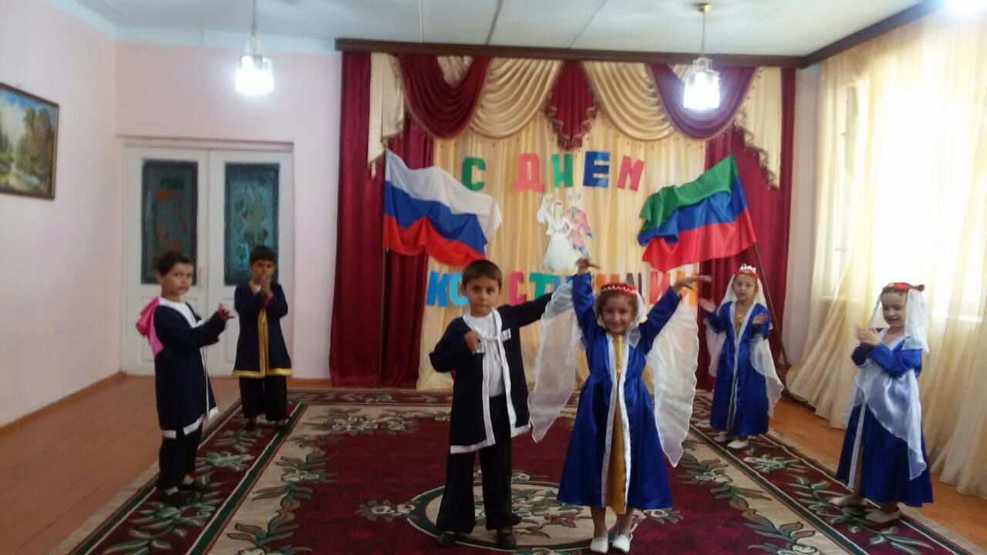

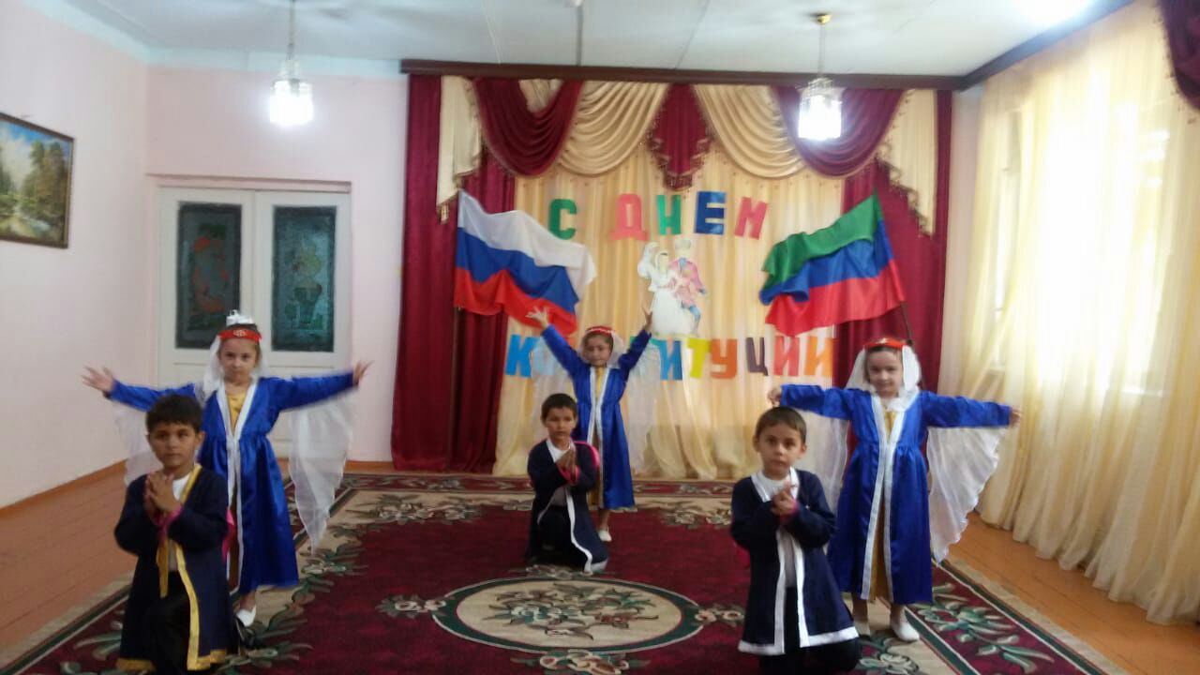

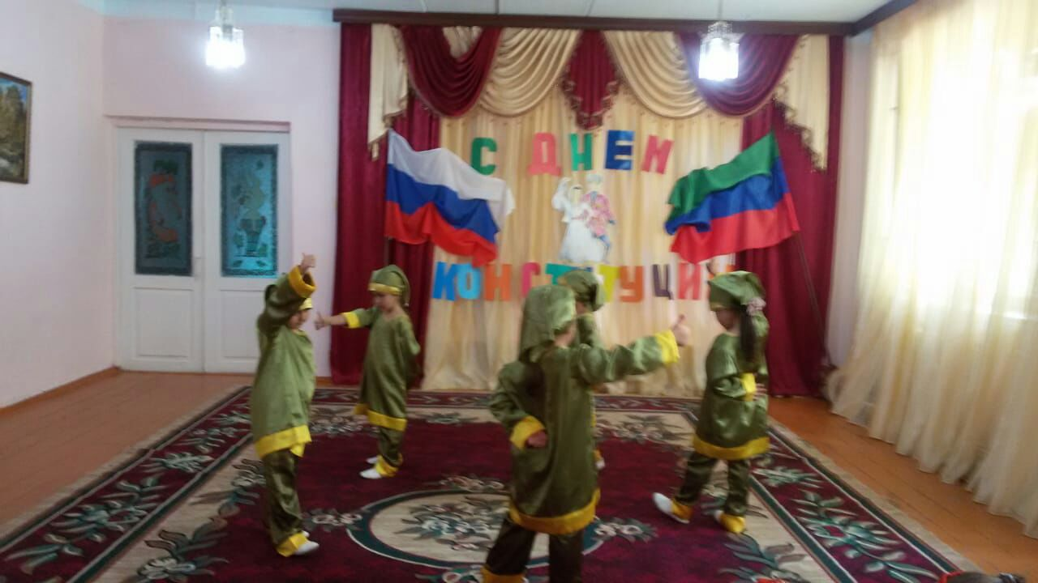

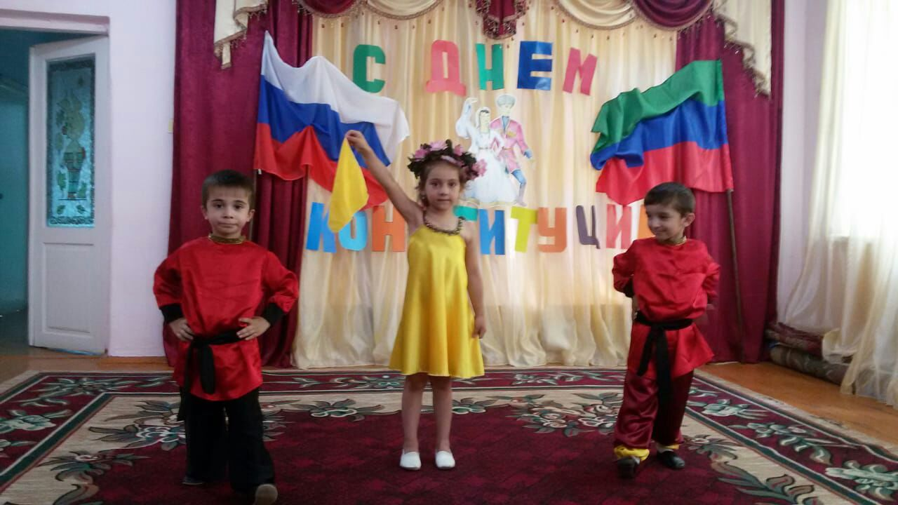

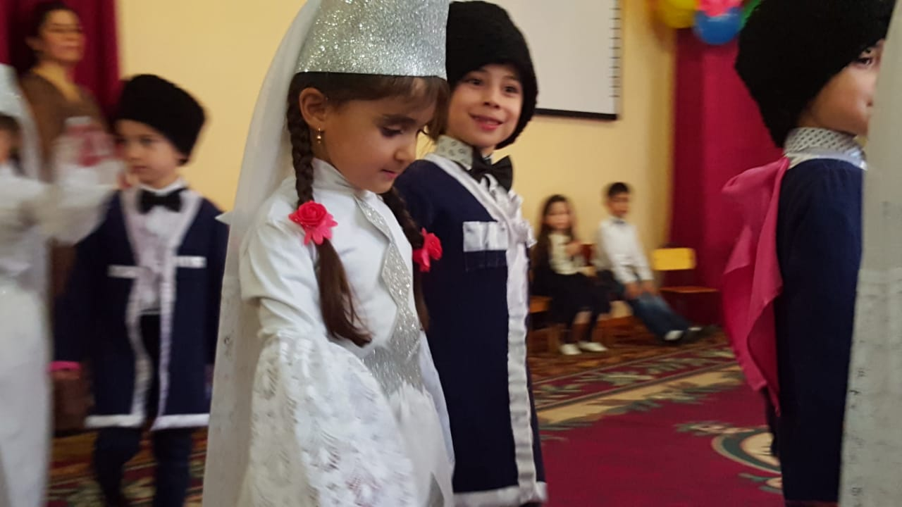

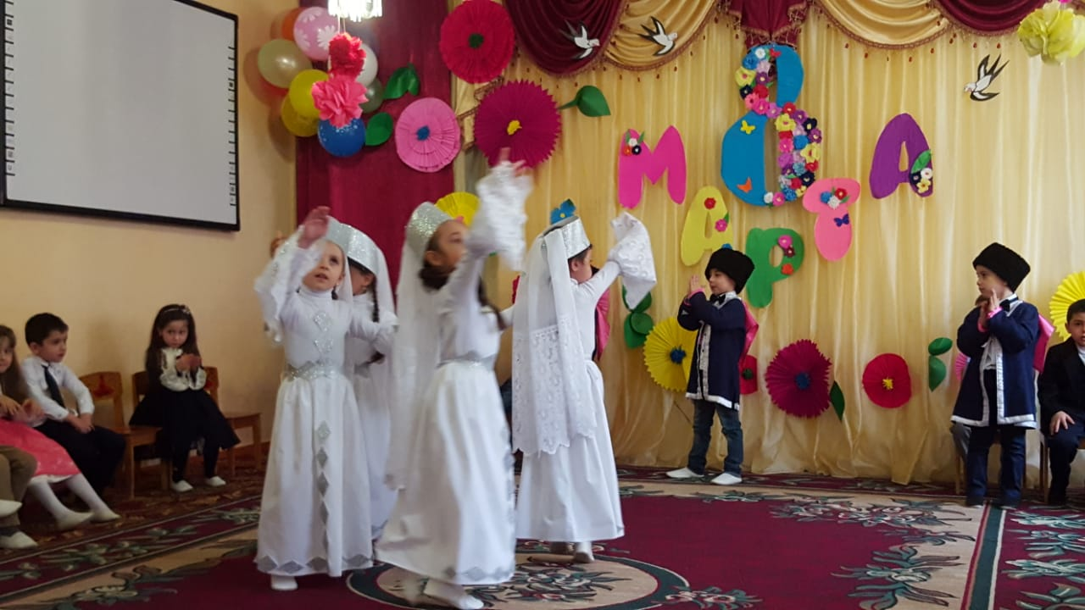

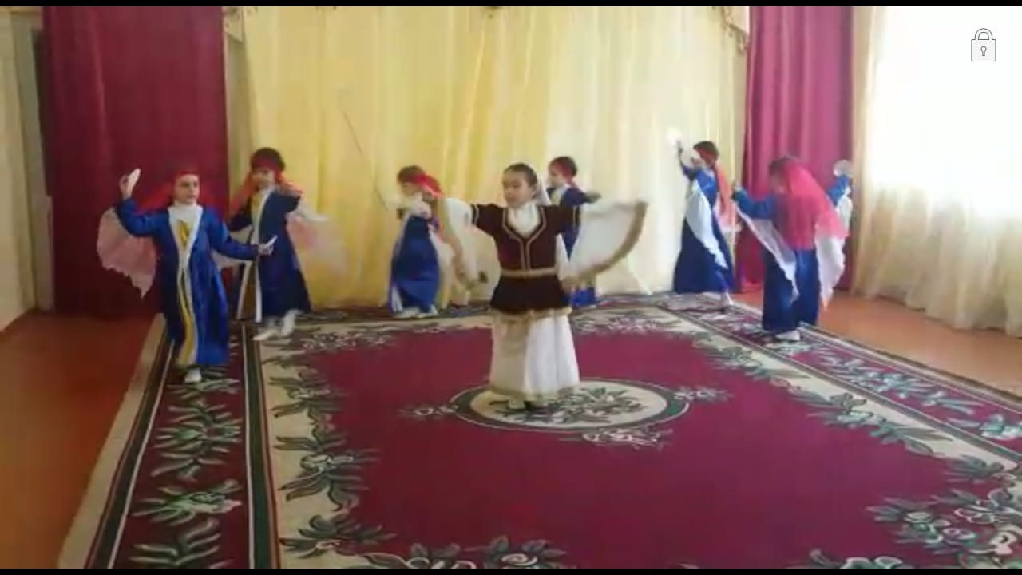Показатели;  
Анализ результатов мониторинга свидетельствует о том, что процентный показатель количества детей с высоким уровнем развития к концу года увеличился по всем параметрам.

На начало учебного года: высокий – 46%, средний – 46%, низкий – 8%.  
На конец учебного года: высокий – 57%; средний – 43%.

Показатели  
Дети проявляют активный интерес и яркие эмоции во время движения под музыку.   
Научились самостоятельно двигаться и импровизировать.

Выразительно и эмоционально передавать характерные движения игровых образов.   
У детей на лицо такие качества, как трудолюбие, выносливость, терпеливость, взаимоуважение и взаимовыручка.   
Развились физические данные и творческие способности детей.

Заключение  
Используемые мной формы, методы, приемы организации музыкально-ритмической деятельности позволили создать благоприятные условия для развития зстетического вкуса, обогатить процесс физического и эстетического воспитания в целом